ИЗ ОПЫТА воспитательной деятельности

учителя начальных классов

МБОУ «Гимназия №52»

Приволжского района г. Казани

Насибуллиной Джамили Магазовны
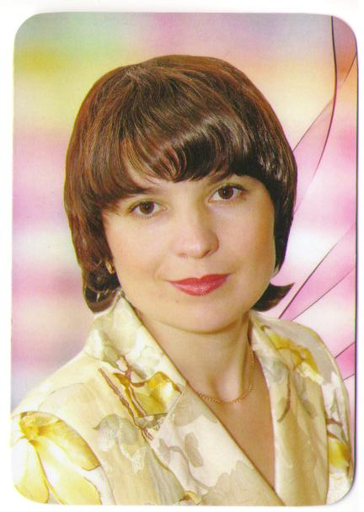
Учение – это лишь один из лепестков того цветка, который называется воспитанием в широком смысле этого понятия. В воспитании нет главного и второстепенного, как нет главного лепестка среди многих лепестков, создающих красоту цветка.
В. Сухомлинский
Тенденция развития образования заставляет переосмысливать цели школьного образования, соответственно, по – новому формируются планируемые результаты образования. В качестве главного результата стратегии модернизации образования рассматривается готовность и способность молодых людей, закончивших школу нести ответственность, как за собственное благополучие, так и за благополучие общества. Это я стараюсь привить своим ученикам. Я готовлю своих учеников познавать новое, чувствовать себя комфортно в новых условиях, с другими преподавателями, не бояться трудностей. Я же постоянно интересуюсь их успехами, поддерживаю связь с ними не только в школьные годы, но и после окончания школы.
Как все маленькие девочки я любила играть с куклами. Когда я училась в начальных классах, я сажала своих кукол, мишек за стол и играла «в школу». Мне нравилось подражать своей учительнице: также говорить, учить, объяснять . В 11 классе я выбрала профессию учителя. И вот я поступила в Казанское педагогическое училище. В1995 году окончила колледж и началась моя педагогическая деятельность. В 2003 году заочно закончила Казанский Государственный университет им.Ульянова –Ленина. До 2016 года работала в школе №10 г.Казани. С 2016 года работаю в гимназии №52.
Мой педагогический стаж составляет 22 года.
Квалификационная категория :высшая
Педагогическое кредо: «Кто постигает новое , лелея старое, тот может быть учителем».
Смысл моей работы заключается в том, чтобы достучаться до сердца каждого ребенка, проникнуть в него и стать частичкой его души.
Принципы работы: много знать -престижно Помогать друг другу-нормально Жить в неуютной обстановке-нельзя Говорить дело по чужому сценарию-невозможно Душа каждого человека – зародыш прекрасного цветка, но расцветёт ли она, зависит от воспитания и образования, полученного человеком в семье и школе.
Я – учитель начальных классов. Любовь к детям - определяющее качество моей специальности. Но я не просто учитель - я классный руководитель. Моя задача не только научить, но и воспитать настоящих людей!
Главный замысел воспитательной системы в начальной школе я считаю, заключается в создании в классном сообществе комфортной атмосферы жизнедеятельности, побуждающей интерес учащихся к реализации потребности стать самим собой, проявлению и развитию своих способностей, индивидуальному и коллективному творчеству, овладению умениями и навыками самопознания.
Моя тема воспитательной работы «Формирование сплоченного коллектива посредством создания психологического комфорта в классе». Целью является создание условий для первичной социализации личности, для вхождения ребёнка в общество через становление отношений к миру и к себе в нём. На классных часах и практикумах дети моего класса приобретают опыт гуманных отношений, сочувствия, взаимопонимания, взаимодействия, учатся добрым отношениям друг с другом.
«Прошлое забыто, будущее закрыто, настоящее даровано».
А дарованы нам в настоящем наши воспитанники. И во многом именно от нас, классных руководителей будет зависеть их будущее.
Проблемой формирования ЗОЖ через психологический комфорт в классном коллективе я занимаюсь уже более года, т.к. изучение проблем детского здоровья в наше время приобретает особую актуальность. Школа же сегодня должна и может стать важнейшим звеном социализации подрастающего поколения. Через школу проходит все население, и на данном этапе социализации личности формируется как индивидуальное здоровье, так и здоровье всего общества.
Здоровье подрастающего человека – это проблема не только социальная, но и нравственная. Ребенок сам должен уметь быть не только здоровым, но и воспитывать в будущем здоровых детей.
Однако именно на физическое здоровье наших учащихся делается упор при планировании воспитательной работы. И чаще всего на второй план уходит формирование психологического здоровья. Что же это такое?
Психологическое (духовное) здоровье - состояние душевного благополучия, которое характеризуется отсутствием болезненных, психических проявлений, при котором поведение и деятельность личности адекватны окружающей действительности.
Приобщение школьников к проблеме сохранения своего психологического здоровья - одна из составляющих процесса воспитания. Именно поэтому возникла необходимость углубленной работы по формированию ЗОЖ через организацию психологического комфорта в коллективе. Это сознание высокого уровня душевного комфорта, который закладывается с детства на всю жизнь. Для формирования душевного комфорта необходимы знания о законах развития своего организма, его взаимодействии с социальными факторами. В наших руках возможность создать в школе такую атмосферу, в которой дети будут чувствовать себя “как дома”.
Еще одной яркой и занимательной формой по формированию психологического комфорта я считаю проведение экскурсий. Экскурсия поднимает жизненный тонус детей, бодрит их, создаёт повышенное, жизнерадостное настроение.
Давно отмечалось, что ничто так не сближает учителя с учениками, как экскурсия. Она разбивает лёд отчуждённости, робости учеников в отношениях к учителю и в то же время предоставляет учителю возможность познакомиться с учениками в других условиях, отличных от классной обстановки. Экскурсия укрепляет любовь учителя к ученикам и располагает, привязывает их к учителю и соответственно укрепляет психологический комфорт коллектива. К примеру, экскурсии «Лебяжье – озеро сказок», «Казанский зоопарк», музей «Хэзинэ», Боулинг клуб» ,«Казань новогодняя». И именно на подобных экскурсиях открывается огромное поле деятельности по данной проблеме. Достаточно посмотреть на выражения детских лиц, чтобы понять, что достижение комфорта идет в правильном направлении. По результатам проведенных различных мероприятий проводится мониторинг деятельности, который обсуждается на родительских собраниях и на консультациях у школьного психолога для дальнейшей коррекционной работы.

Масленица.

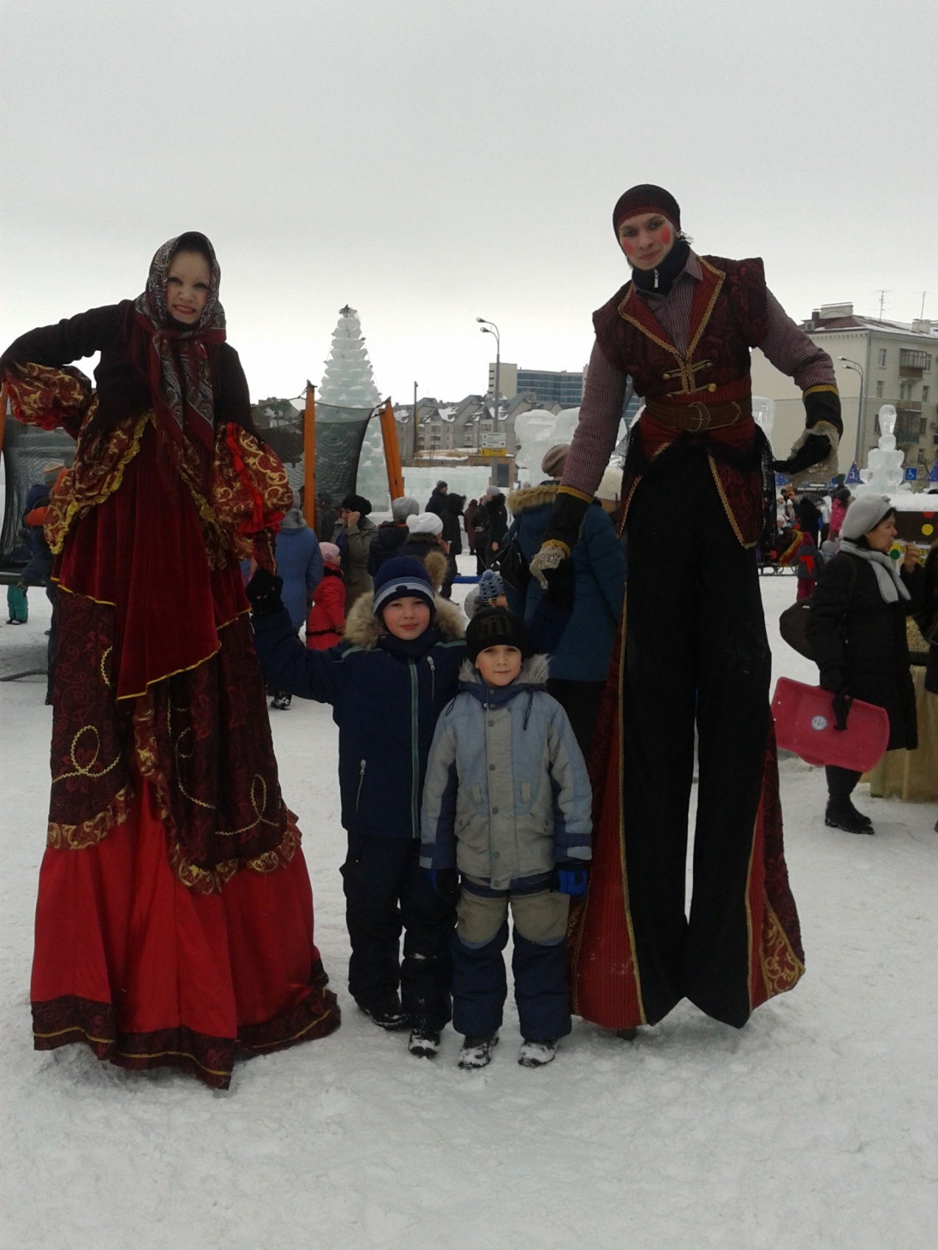

В боулинг клубе
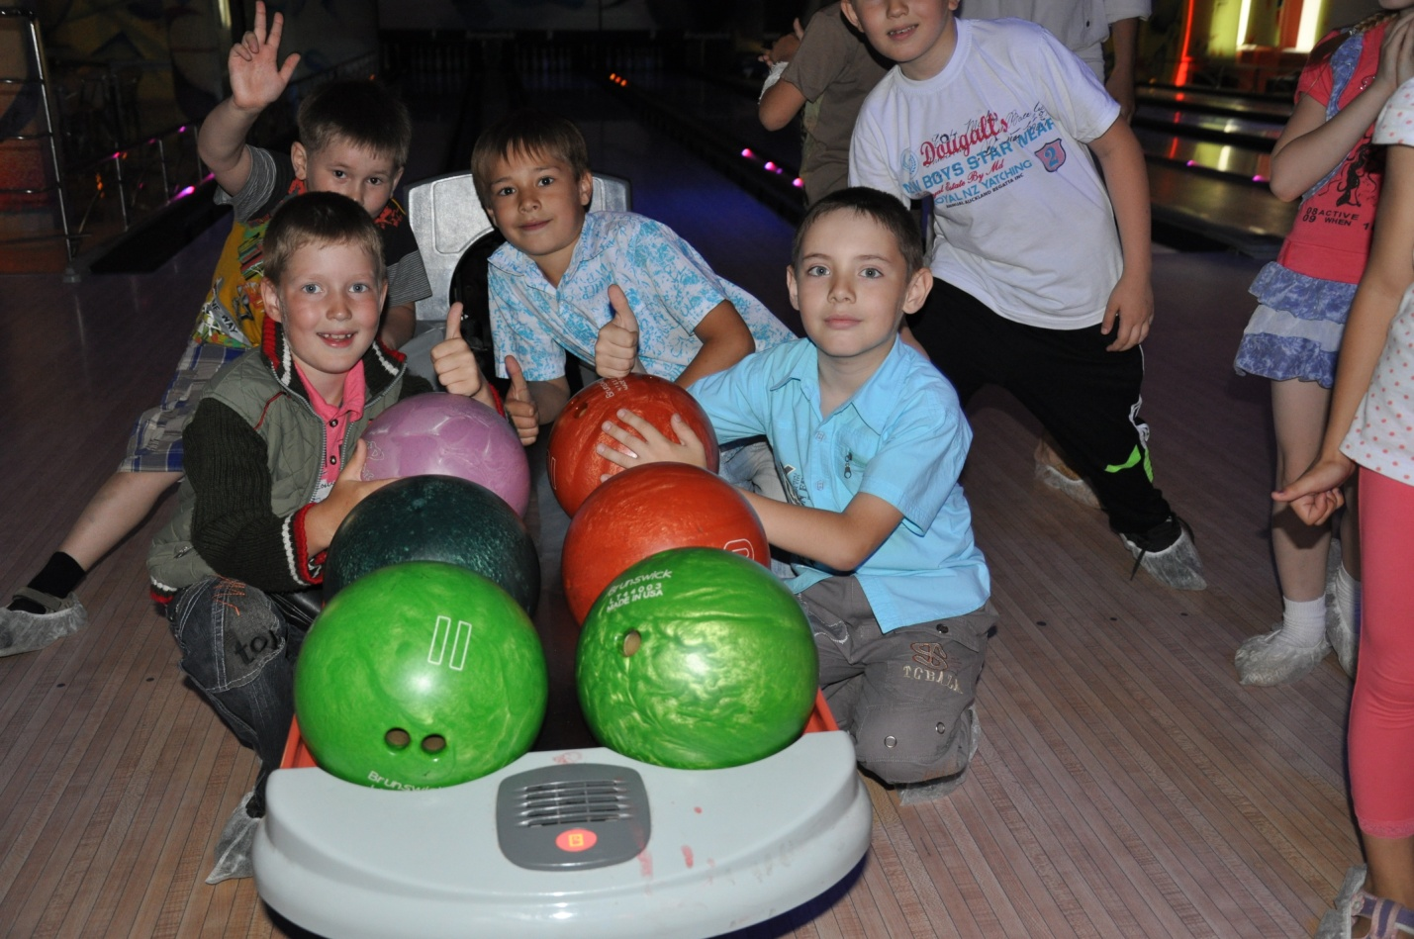

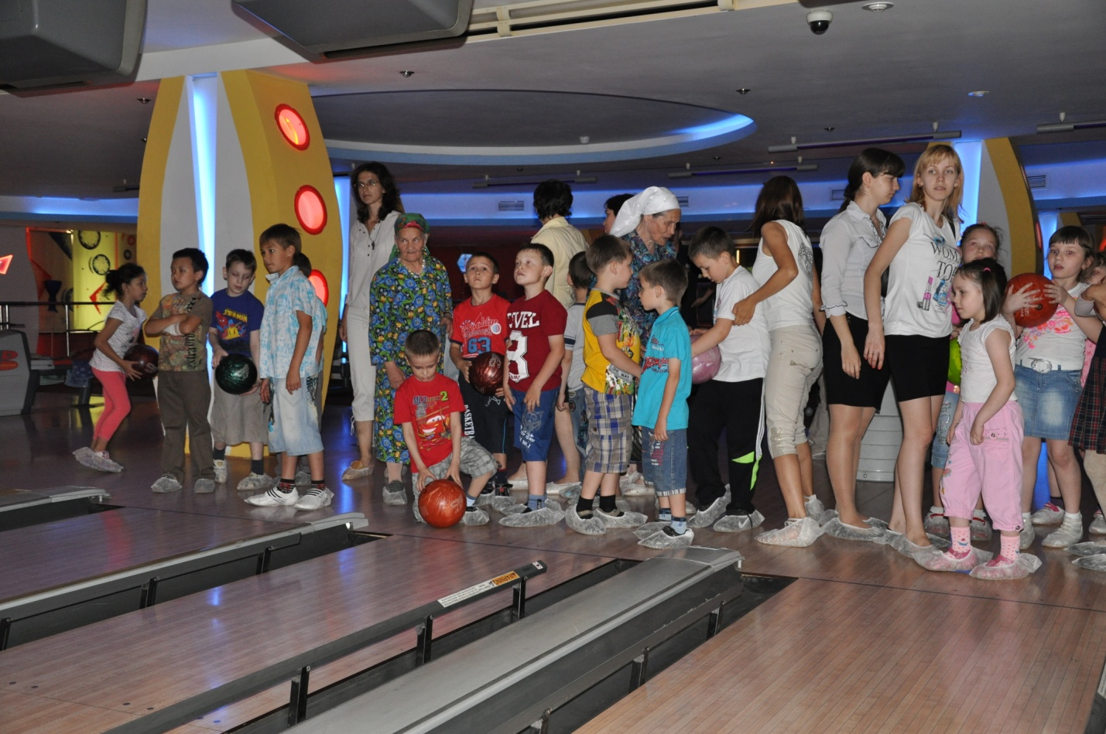

Путешествие в сказку
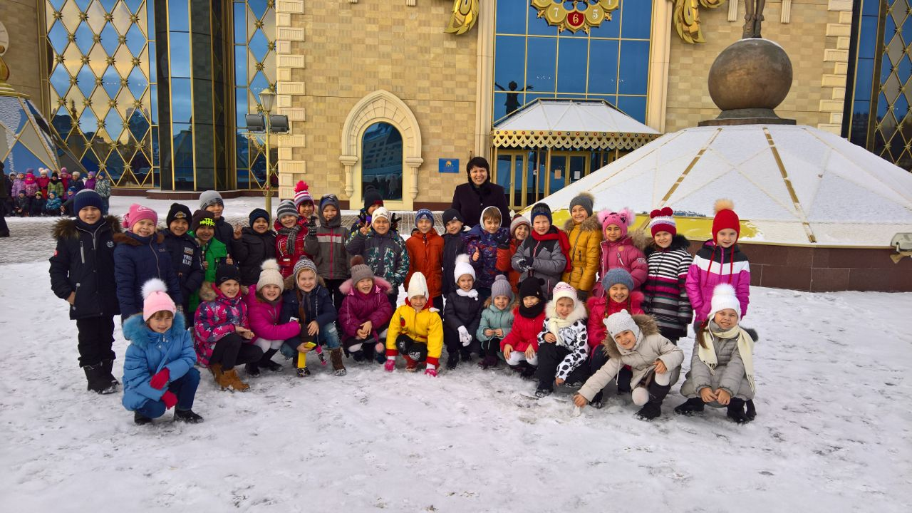

Мы в Москве.
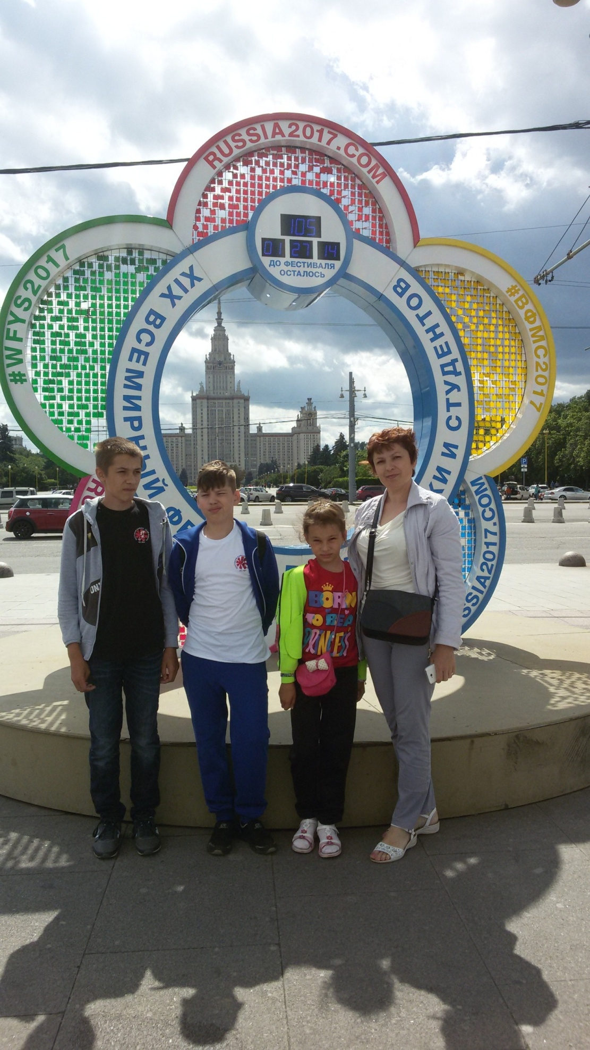

Современное общество становится все более информированным, технически грамотным и интелектуально развитым. И, как обратная, дуальная сторона этого процесса - общество становится все более психологически нездоровым.
Современное общество живет в ситуациях, отнюдь не способствующих развитию гармонии и уравновешенности, стабильности личностного развития человека. Природные катаклизмы, резкие смены социальных норм, политическая нестабильность, урбанизация, отрыв от природы с ее извечными нормами гармонии действительно делают понятие «психологическое здоровье» наиболее актуальным на современном этапе развития человечества.
Важнейшей составной частью воспитательного процесса в нашем классе является духовно-нравственное воспитание. Наиболее распространённой формой работы с детьми является классный час, на котором мы беседуем о трудолюбии, бережливости, товариществе, дружбе, справедливости, доброте и отзывчивости, непримиримости к равнодушию, скромности и др. Основное требование к классному часу – это активное участие в нём всех учащихся.
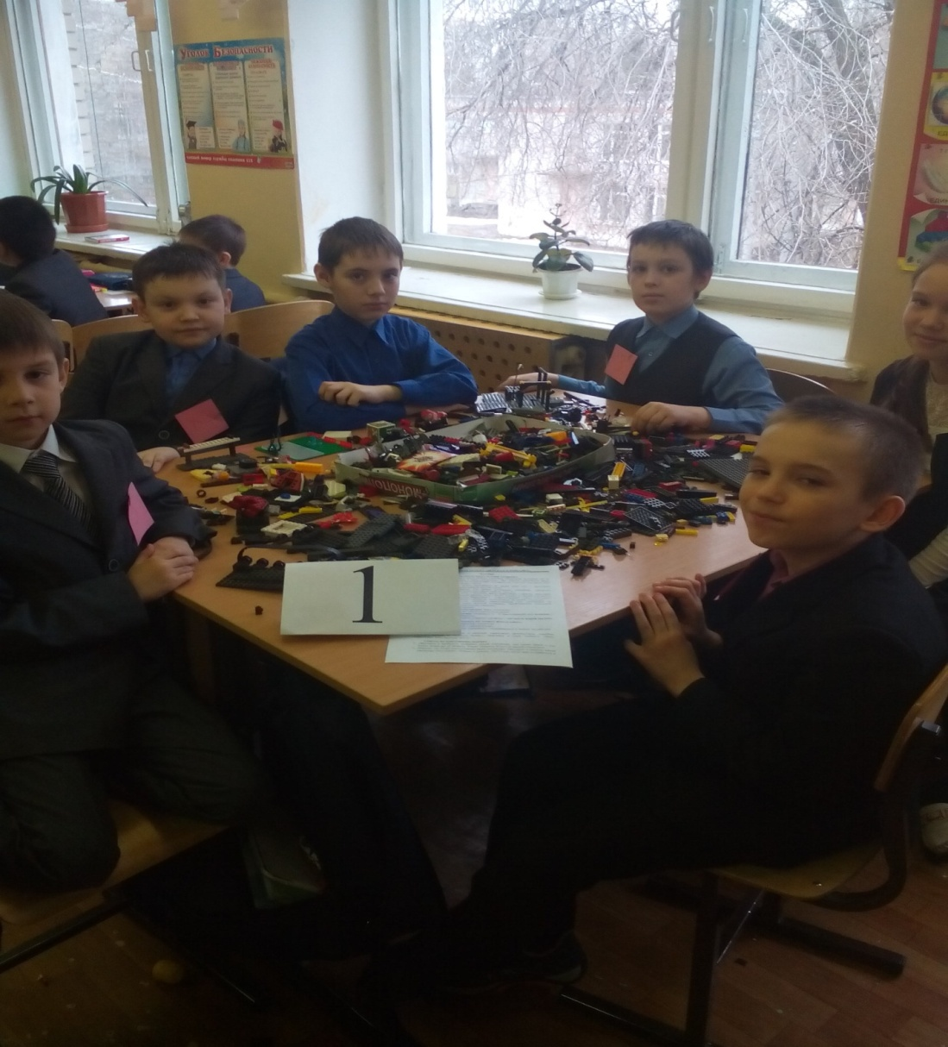
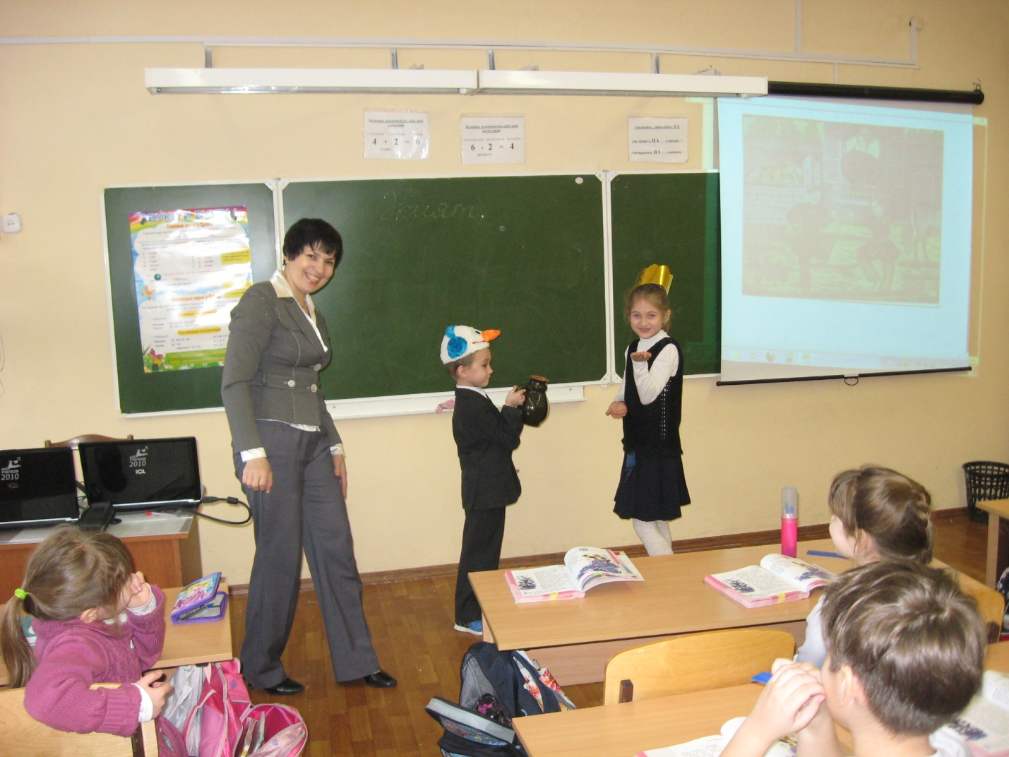 Огромное значение в духовном развитии личности ученика является формирование патриотизма. Только на основе возвышающих чувств патриотизма и национальных святынь укрепляется любовь к Родине, развивается достоинство личности.
Воспитание первых чувств гражданственности у детей - это воспитание любви и уважения к родному дому, школе, улице, на которой он живет, к родному краю; уважение к защитникам Отечества, гордости за мужество воинов, одержавших победу в Великой Отечественной войне.

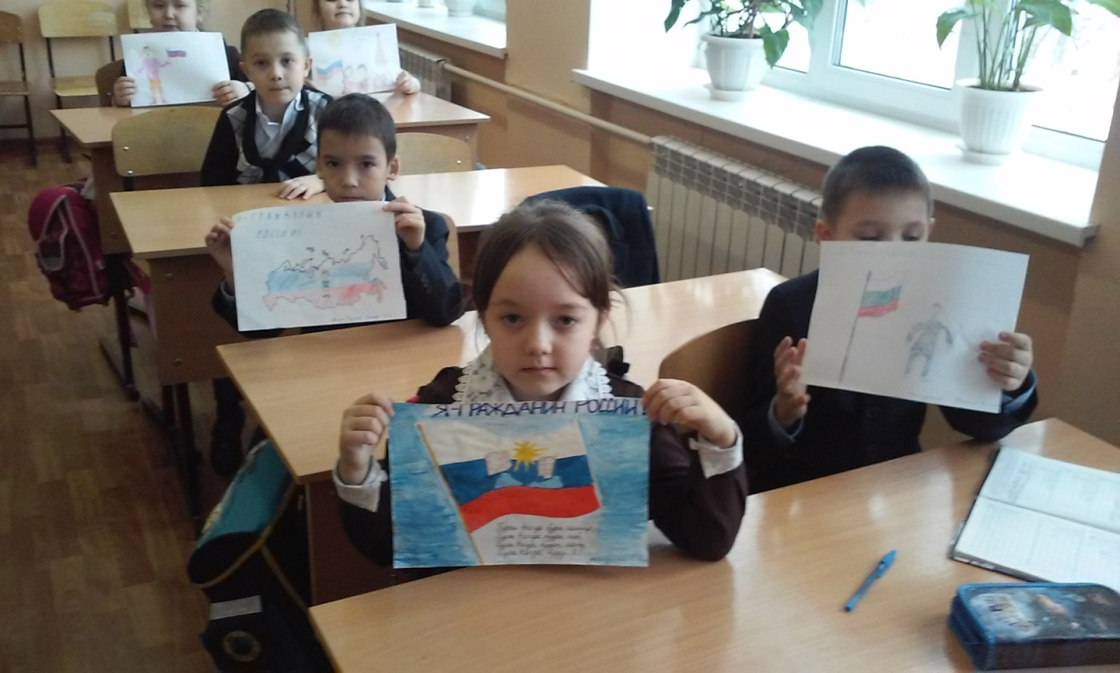

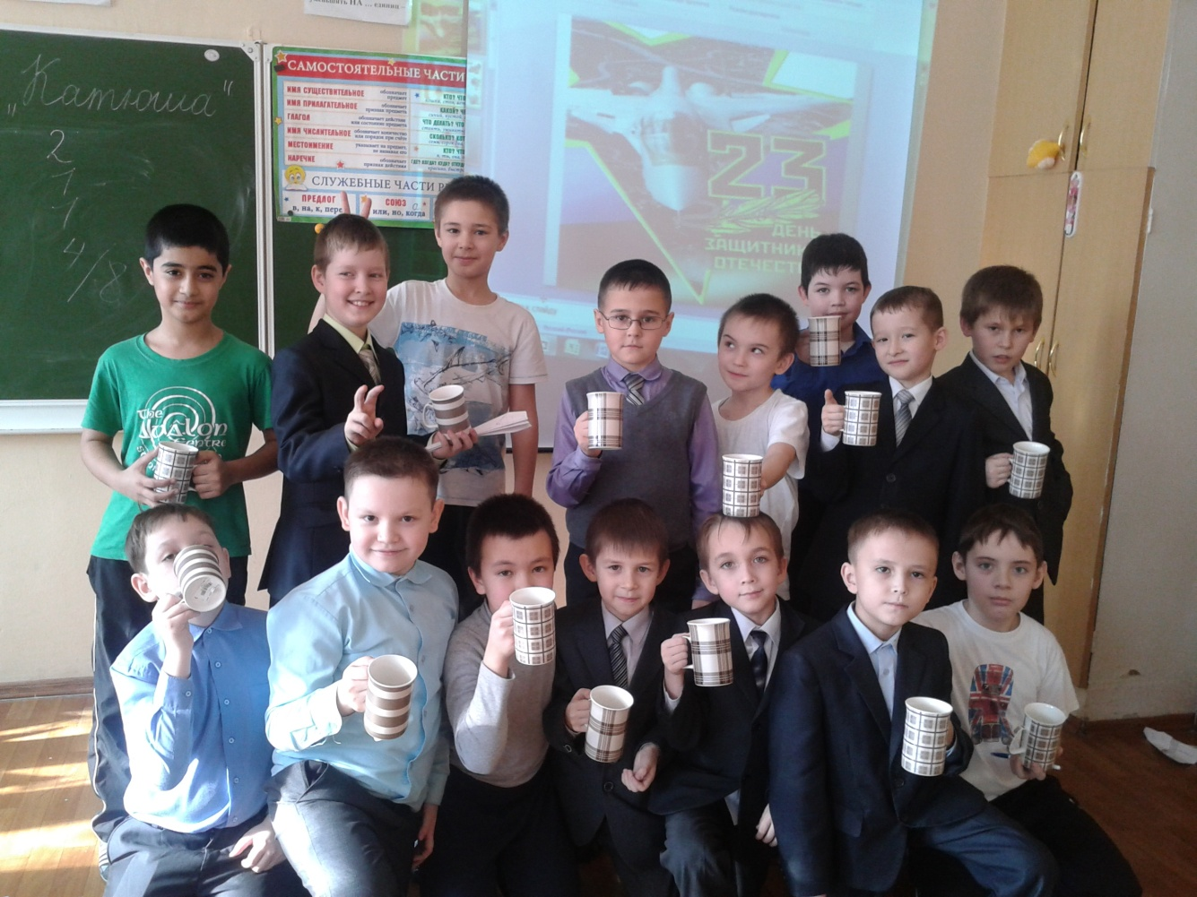
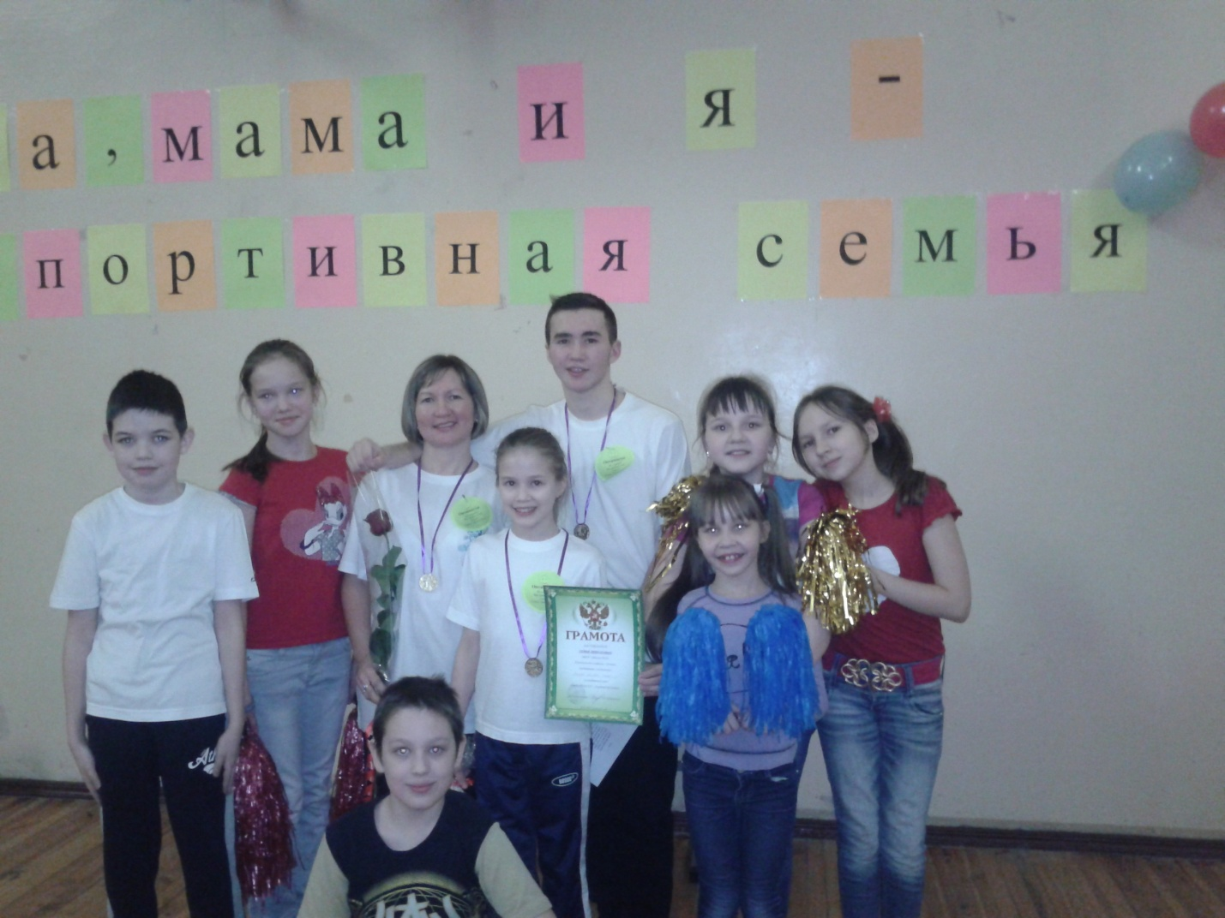 Новая система воспитания базируется на современных технологиях. Являясь одним из средств воспитания, инновационные технологии способствуют получению определенных результатов: позитивного социального опыта учащихся: опыта совместной деятельности и общения. Характерными чертами инновационной деятельности выступают целостность и системность. Необходимо учить ребенка работать в команде, например через проектную деятельность. Такая практика существует во всем мире. Проектная методика востребована не только в учебном процессе, но и в воспитательном. Реализация данной методики, позволила мне оживить внеклассную жизнь, повысить активность детей, вовлечь в школьную жизнь родителей.
Индивидуальная работа с родителями позволяет установить непосредственный контакт с каждым членом семьи учащегося, добиться большего взаимопонимания в поиске путей развивающего влияния на личность ребенка. Поэтому включаю в план работы посещение семей учащихся, индивидуальные беседы с родителями, совместное определение перспектив развития ученика, педагогические консультации. .
На протяжении всей своей педагогической деятельности стараюсь принимать активное участие в различных семинарах, конкурсах, педсоветах, конференциях, регулярно делюсь своим педагогическим опытом, давая открытые уроки, внеклассные мероприятия, принимаю на практику студентов педагогического колледжа.
Распространение педагогического опыта:
- активно участвую в работе методического объединения учителей начальных классов,
- Фрагмент урока математики. «Сложение и вычитание в пределах 20»-2013 в рамках городскоко семинара
- Внеклассное мероприятие .Звездный час: «Сохраним природу России» в рамках республиканского семинара ,2015г.
- участие в семинаре в рамках «Мастер-класс» для студентов 4 курса Казанского педагогического училища № 1, открытые уроки, 2014г,
- открытый урок в рамках республиканского семинара – фрагмент урока окружающего мира,2015г.
- подготовка и проведение спортивного мероприятия «Веселые старты», 2014г.
- выступление в рамках республиканского семинара с защитой проектной работы на тему «Младший школьник как субъект учебной деятельности», 2014г.
- Внеклассное мероприятие . Азбука здоровья в рамках республиканского семинара ,2016.
- Внеклассное мероприятие, Праздник Букваря, в рамках республиканского семинара ,2017.
- Личные достижения в профессиональной деятельности
- 1.Республиканский грант «Наш лучший учитель»-2011год, победитель.
- 2.Диплом отдела управления образования исполнительного комитета муниципального образования города Казани по Вахитовскому и Приволжскому району, за участие в городском конкурсе «Учитель года города Казани-2013», приказ №99 от 18.02.2013.
- 3.Благодарственные письма «Центра инновационных ресурсов» Всероссийской дистанционной мультиолимпиады–марафона «Муравейник-2013», «Муравейник-2014», «Муравейник-2015» за подготовку победителей и призеров, 2013г, 2014г, 2015г.
- 4.Благодарственное письмо МУП «Водоканал» г. Казани «Городской детский эколого-биологический центр» за хорошую подготовку учащихся и участие в реализации городского проекта «Давайте беречь воду вместе», 2014г.Приказ №651 от 25.11.14.
- 5.Благодарность учителю «Центра поддержки талантливой молодёжи» за организацию и проведение Всероссийских предметных олимпиад для младших школьников, 2014г.
- 6.Сертификат участника Всероссийского конкурса «Лучшая методическая разработка в учебно-воспитательном процессе» за разработку конспекта и презентация урока по литературному чтению на татарском языке для учащихся 2 класса,2014г. №Т-128/06-2014.
- Дипломы ГАОУ «Республиканский олимпиадный центр»,за подготовку школьников к олимпиаде,2016,2017г.г.

Ш.А.Амонашвили: «Надо видеть себя в детях, чтобы помочь им стать взрослыми; надо принимать их как повторение своего детства, чтобы совершенствоваться самому; надо, наконец, жить жизнью детей, чтобы быть гуманным педагогом».

